**Joaquim Rosa (109089), José Mendes (107188), José Gameiro (108840), Maria Abrunhosa (107658)** Turma P2, v2021-11-22.

RELATÓRIO LAB-3

Modelo da informação do domínio

# Apresentação do domínio de aplicação

Este relatório apresenta uma análise de conceitos da aplicação Takeaway, conforme os termos da secção 3.3 do Lab 3 de MAS.

Descrição geral da área de atividade e processos

Com a app Takeaway um utilizador pode encomendar uma refeição de um restaurante que esteja localizado na sua área de residência e que pertençam à Takeaway. Para isso o utilizador pode fazê-lo através da página web da Takeaway ou da aplicação para telemóvel. Na página web o utilizador para encomendar terá que introduzir o seu código postal, escolher um restaurante da sua área de residência e efetuar o pagamento. Na aplicação, o utilizador pode permitir que a aplicação localize o seu telemóvel e depois só terá de fazer a sua encomenda e efetuar o pagamento, quando for para escolher a forma de pagamento terá várias opções:

* Ao escolher a opção “Numerário”, o utilizador terá de efetuar o pagamento ao estafeta que entregar a encomenda, com dinheiro físico;
* Se escolher a opção “Cartão bancário em casa” o estafeta que entregar a encomenda levará consigo um dispositivo para que o utilizador possa efetuar o pagamento no local de entrega com o seu cartão bancário;
* Se escolher a opção “Cartão de crédito (American Express / Mastercard / VISA)”, terá de escolher que tipo de cartão utiliza e efetuar o pagamento.
* Selecionando a opção “PayPal” o utilizador é redirecionado para um formulário PayPal e terá que o preencher. Depois de o utilizador efetuar o pagamento e este tenha sido confirmado a encomenda será enviada para o restaurante escolhido. A Takeaway só permite pagamentos de utilizadores PayPal verificados.

Se um utilizador quiser cancelar a sua encomenda, depois de já ter efetuado o pagamento, terá de contactar o mais rapidamente possível o restaurante que selecionou, se não conseguir terá de entrar em contacto com a Takeaway, consequentemente, esta irá entrar em contacto com o restaurante e procede ao reembolso do utilizador, mas se a encomenda já estiver preparada o cancelamento da encomenda não pode ser efetuado.

Se um restaurante quiser se associar à Takeaway terá de preencher um formulário disponível na página web da Takeaway, depois disponibilizar a ementa do seu restaurante, o seu extrato COC e uma cópia do cartão de banco. Com esta informação disponibilizada a Takeaway irá enviar uma resposta dentro de 2 dias úteis.

* 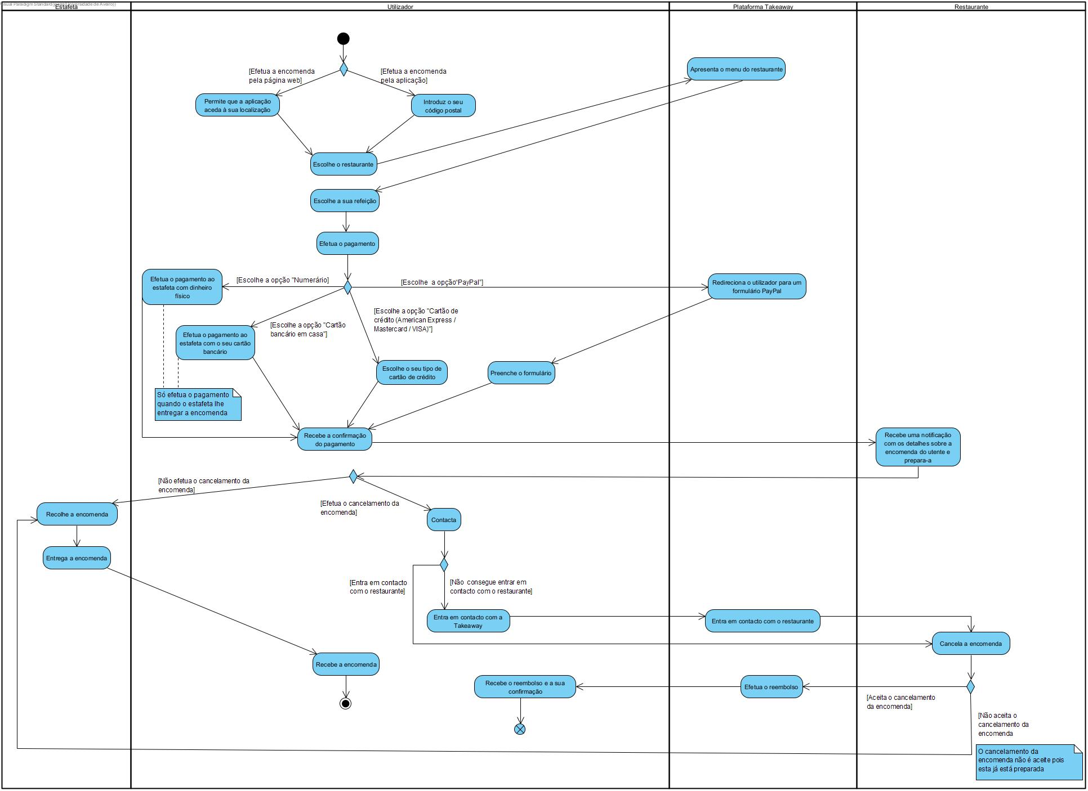**Diagrama de atividades sobre a Takeaway (como é que um utilizador faz uma encomenda);**
* 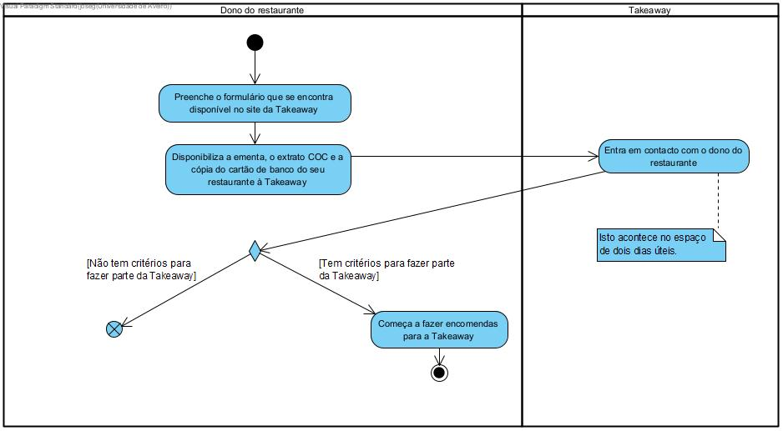**Diagrama de atividades sobre a takeaway (como é que um restaurante se pode associar);**

# Modelo do domínio

## Mapa de conceitos do domínio

|  |  |
| --- | --- |
| Conceitos do domínio | **Descrição** |
| Utilizador | É a pessoa que efetua a encomenda e usufrui do serviço da aplicação Takeaway. |
| App Takeaway | É uma plataforma de encomenda de comida online que permite ao utilizador escolher e receber uma refeição de um restaurante à escolha em sua casa. |
| Restaurante | É o local onde se prepara a encomenda. |
| Encomenda | É o conjunto de produtos pedidos à qual se atribui um número e uma data para que possa ser entregue. |
| Estafeta | É o indivíduo encarregue de recolher a encomenda do restaurante e entregá-la em casa do utilizador. |
| Promoção | É uma quantia de dinheiro retirada do valor total a pagar. |
| Pagamento | É o ato de pagar o serviço que pode ser efetuado presencialmente ou online. |
| Dinheiro | É uma opção de pagamento presencial por parte do cliente que o efetua com dinheiro físico ao estafeta. |
| Cartão multibanco | É uma opção de pagamento presencial onde o cliente utiliza o seu cartão de multibanco para pagar a encomenda através de uma máquina transportada pelo estafeta. |
| Cartão de crédito | É uma forma de pagamento eletrónico que permite ao cliente pagar a encomenda após a efetuar. |
| PayPal | É uma plataforma de pagamento online que o cliente pode optar por usar. |

Tabela 1: Descrição dos conceitos do domínio.

## Relação dos conceitos com os casos de utilização

Casos de utilização

A Tabela 2 apresenta os principais casos de utilização relativos à aplicação Takeaway, considerando os episódios de uso mais importantes (casos de utilização “auxiliares” ou secundários foram omitidos).

|  |  |  |
| --- | --- | --- |
| **ID** | **Casos de utilização** | **Sinopse** |
| Nd | Consultar a app Takeaway | Na página principal da aplicação, o cliente pode encontrar uma lista de restaurantes e respetivos menus e consultar as promoções de opções de pagamento dos mesmos. |
| Nd | Efetuar uma encomenda | Após consultar a aplicação, o cliente pode efetuar uma encomenda. É lhe atribuída um número específico e uma data e é composta pelos diversos produtos e quantidades escolhidas pelo cliente. |
| Nd | Pagar a encomenda | Com a encomenda efetuada é necessário que o cliente proceda ao pagamento sendo-lhe oferecidas várias opções de pagamento. A aplicação expõe opções de pagamento tanto presenciais como online sendo que as online são realizadas através da mesma. Caso o pagamento seja efetuado presencialmente o estafeta terá de tratar de o receber. |
| Nd | Rastrear a chegada da encomenda | Na app, o utilizador tem acesso a uma funcionalidade que lhe permite rastrear a chegada da encomenda, onde é que estafeta que contém a sua encomenda se encontra e quanto tempo irá demorar a chegar. |

Tabela 2: Casos de utilização principais.

Conceitos vs Casos de utilização

|  |  |  |  |  |  |  |  |
| --- | --- | --- | --- | --- | --- | --- | --- |
| **Conceitos do domínio**  **Casos de utilização** | **Cliente** | **App Takeaway** | **Restaurante** | **Encomenda** | **Estafeta** | **Promoção** | **Pagamento** |
| **Consultar a app Takeaway** | R |  | R |  |  | R |  |
| **Efetuar uma encomenda** | C, U | C | R | U |  |  |  |
| **Pagar a encomenda** | C, U |  | R | U | R | U | U |
| **Rastrear a chegada da encomenda** | R | R, U |  | U | R |  |  |

*Tabela 3: Rastreamento Casos de utilização e operações sobre os principais conceitos do domínio*

**Legenda:**

C - create; R - retrieve; U - uptade/modify; D – delete

## Ciclo de vida

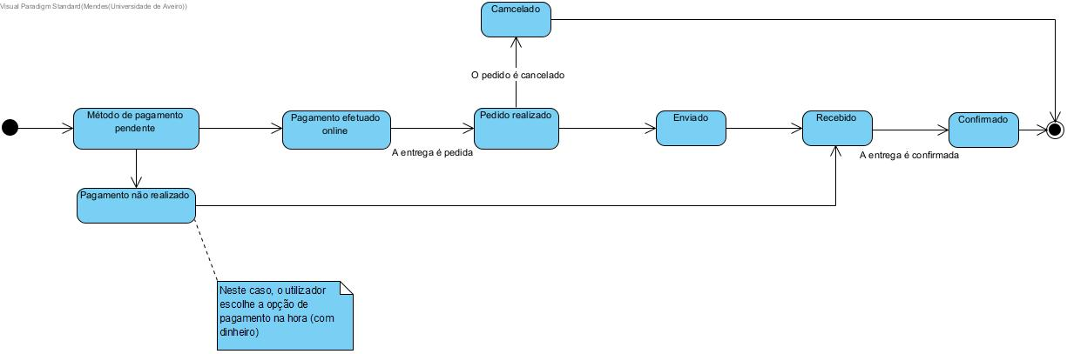

Após a escolha do seu pedido o utilizador tem de efetuar o pagamento. Para a realização do mesmo, este pode pagar fisicamente, com dinheiro, ou através da aplicação com alguns métodos que esta aceita. O pedido é realizado, podendo ser cancelado caso o utilizador o pretenda fazer. Caso não seja cancelado, o mesmo é enviado e, consequentemente, recebido. No momento de receção o utilizador pode efetuar o pagamento ao estafeta caso não o tenha efetuado por métodos online. A entrega é confirmada, pelo estafeta, e esta ação termina.

# Apêndice: outros exercícios do Lab 3

* 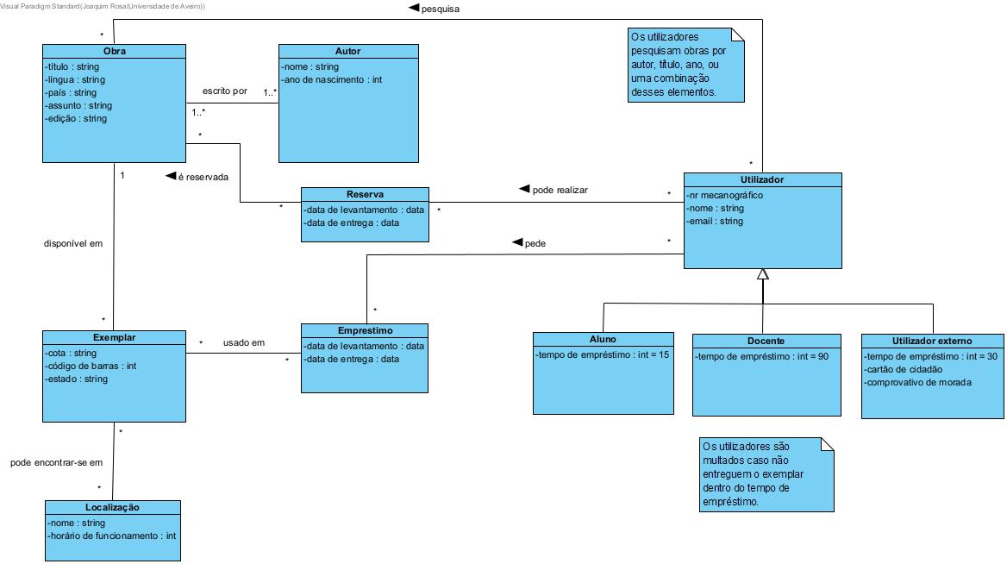**Exercício 3.2.2**
* **Exercício 3.2.3**

